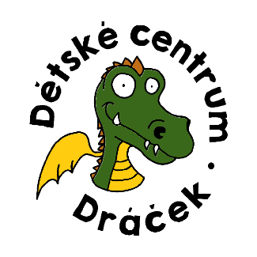
Taneční příměstský tábor
DC Dráček

16 - 20.8.2021
Cena 2.250,-Kč. 8-16 hodin.
Pro předškoláky a školáky (cca 5-8 let)
Svačiny vlastní, oběd v ceně - z jídelny MŠ.

Lektorky: Tereza Kubátová a Adéla Masárová
Obě tančí od 5 let, různé druhy tanců jako je moderní tanec, disco dance, hip hop a street dance. Zúčastnily jsme se mnoha soutěží s výborným umístěním, mistryně ČR.
Asistovat bude Iveta Doležalová – lektorka DC Dráček.

Tábor bude zakončen vystoupením dětí – pátek 16,00 hodin
Registrace od 1.4.2021 na www.dcdracek.cz. Kapacita 15 dětí.
- Platba do 5 dnů od registrace, jinak je místo automaticky uvolněno dalším zájemcům.
- V případě neúčasti na táboře (i ze zdravotních důvodů) se peníze nevrací.
- V případě zrušení tábora ze strany účastníka po jeho zaplacení se peníze vrací pouze pokud se místo obsadí náhradníkem.
- V případě zrušení tábora způsobené na straně pořadatele nebo epidemiologickou situací se vrátí částka bez již investovaných výdajů za pomůcky a odměny (v maximální výši 500,-Kč).
- Na tábor přijímáme pouze zdravé děti! Rodiče podepisují čestné prohlášení o bezinfekčnosti.

